Bund
Week
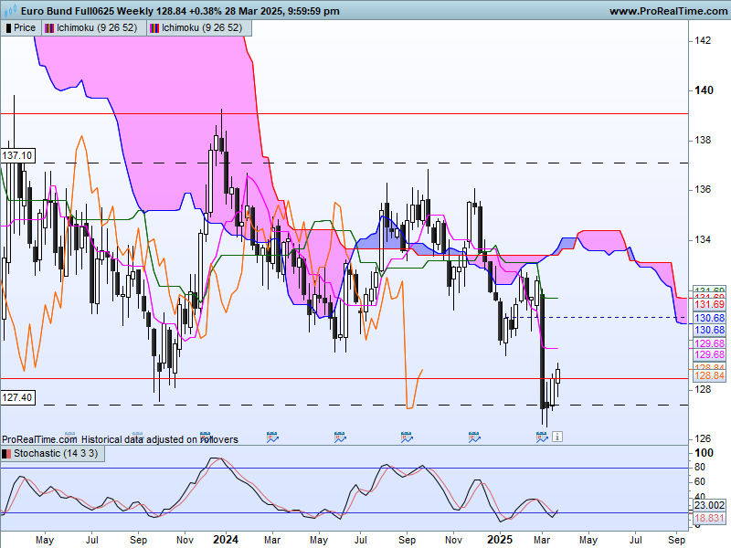
Les nombreux twists du nuage, le premier en date de juin 2024, m’a amené il y a quelques temps, à placer le marché dans une large dérive latérale comprise entre 139.05 et 128.44 (tracé en rouge sur le graphique). La sortie récente du marché en cassure du support de 128.44 a replacé le contrat dans un environnement favorable à la baisse sur un horizon de moyen terme.
Une des conditions pour valider cette rupture est un maintien des cours sous le support de 128.44 qui dans une logique d’inversion des polarités devrait servir de résistance.
La clôture hebdomadaire sur 128.84 pourrait remettre en question le contexte favorable à une poursuite de la baisse.
Mais face à la longue chandelle noire de la semaine du 03 mars (T-4), je resterai prudent quant à la remise en cause du contexte qui avantage la baisse depuis la cassure de 128.44.
Les plats visibles aussi bien sur la TS que sur la KS montrent que le marché n’a plus de dynamisme. L’influence négative du marubozu noir de la semaine du 03 mars continue de peser sur le marché et même si les hausses s’enchainent depuis deux semaines, elles manquent de force relative et de conviction.
Dans ce contexte, pour envisager la clôture de positions shorts et le retour d’acheteurs à la recherche d’opportunités, le contrat devra dans un premier temps se maintenir au-dessus de 128.44 et surtout poursuivre son rebond au-delà de 129.55.
DAY
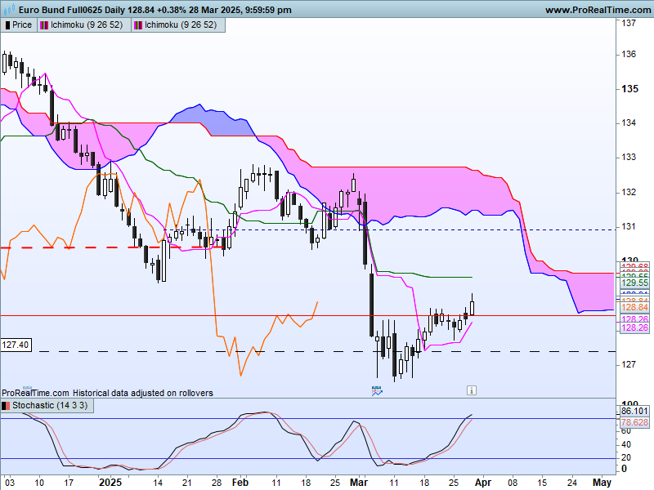
Sur le court terme, on constate que ce n’est que la dernière séance de la semaine qui a permis au contrat Bund un retour au-dessus de l’ancien support de 128.44.
Cela renforce l’idée que ce rebond est fragile face aux longues chandelles noires du début du mois de mars (hausse sur environ trois semaines pour rattraper une baisse qui s’est produite sur une journée).
Quoi qu’il en soit, un maintien au-dessus de 128.44 sera nécessaire pour envisager une poursuite de la hausse. Mais les prix vont rencontrer un obstacle sérieux à l’arrivée dans la zone comprise entre 129.55 et 129.67. Cette zone est matérialisée par un plat de KS ainsi qu’un plat de SSB future. Dans ce contexte, l’absence de conviction visible à travers la taille des chandeliers et l’arrivée de l’indicateur technique en zone de sur achat, laissent peu de place à un dépassement et à une poursuite de la hausse.

CONCLUSION : Manque de dynamisme qui limite le potentiel haussier. Dans ce contexte marqué par l’absence de conviction, le potentiel de hausse se limitera à la résistance de 129.55/129.67. Un retour sous 128.44 replacera le marché dans un environnement favorable à la baisse en direction du support de long terme de 127.40.

ATTAL JEAN-LUC

TS (mauve) = plus haut + plus bas sur les 9 dernières périodes
2

KS (vert) = plus haut + plus bas sur les 26 dernières périodes
2

LS (orange) = clôture décalée de 26 périodes en arrière

SSA (bordure du nuage) = TS + KS projetée 26 périodes en avant
2

SSB (bordure opposée du nuage) = plus haut + plus bas sur les 52 dernières
2

périodes, projetées 26 périodes en avant

Unités de temps :

W: weekly

D: daily

H4: base 4 heures

H1 : base horaire

30M : base 30 minutes

